ВСЕРОССИЙСКАЯ ОЛИМПИАДА ШКОЛЬНИКОВ
ПО ИСТОРИИ 2021-2022 уч.г.
ШКОЛЬНЫЙ ЭТАП
7- 8 КЛАСС
Время выполнения- 1,5 часа
Задание № 1.
Максимальное количество баллов за каждый правильный ответ – 1 балл. Максимальное количество баллов за правильные ответы задания № 1 - _5__баллов.
  - К результатам внешней политики Ивана Грозного относится:
1) получение Россией выхода в Балтийское море;
2) ликвидация половецкой угрозы;
3) присоединение к Москве Твери и Новгорода;
4) присоединение к России Казанского и Астраханского ханств.
1.2. Органы центрального управления в России, существовавшие с XVI века, назывались:
1) министерства; 2) коллегии; 3) приказы; 4) соборы.
1.3. Годы 1565-1572 связаны в истории России с (со)…:
1) Смутным временем; 2) Опричниной;
3) покорением Казанского ханства; 4) присоединением Сибири.
1.4. Назовите событие:
«Что-то пустее царёва казна!
А где ж ее взять и откуда?
Тогда-то на соль наложили налог:
По 20 копеек с пуда.
С налогом нет прибыли царской казне-
С ним голод и мор загулял по стране.
И тут прокатилась зловещей волной
Народная ненависть грозно.»
1) Медный бунт; 2) восстание под предводительством С.Разина;
3) восстание старообрядцев; 4) Соляной бунт.
1.5. Городские восстания во время правления царя Алексея Михайловича относятся к:
1) 1565-1572гг.; 2) 1667-1671гг.; 3) 1612г., 1613г.; 4) 1648г.,1662г.

Запишите ответы в таблицу.
Номер задания | 1.1. | 1.2. | 1.3. | 1.4. | 1.5.
Цифра ответа

Задание № 2.
2.1. Расположите события в хронологической последовательности. (2 балла)
1. Выступление Ивана Болотникова;
2. Царствование Лжедмитрия I;
3. Правление «семибоярщины»;
4. Избрание царем Михаила Романова.
Ответ запишите в таблицу

2.2. Установите соответствие между датами и событиями. (2 балла)
1. 988 г.; А) Ледовое побоище;
2. 1223 г.; Б) Крещение Руси;
3. 1242 г.; В) Битва на Калке;
4. 1240 г.; Г) Невская битва.
2.3. Установите соответствие между понятиями и определениями. (2 баллов)
1. Погосты; А) Система содержания должностных лиц за счет местного населения;
2. Вотчина; Б) Народное собрание на Руси;
3. Кормление; В) Места сбора дани;
4. Ярлык; Г) Наследственное земельное владение;
5. Вече. Д) Ханская грамота, дающая право на княжение.
2.4. Определите событие, решив историческую математику. (3 балла)
1. 1480 г. + хан Ахмат = ?
2. 1380 г. + Дмитрий Донской = ?
3. 1097 г. + Владимир Мономах = ?

2.5. По какому принципу образованы ряды?
Выполните задания и запишите краткий ответ.
Максимальное количество баллов за каждый правильный ответ – 2 балла. Максимальное количество баллов за правильные ответы задания № 1 - _10__баллов.

2.5.1. Иван IV, А.М. Курбский, А.Ф. Адашев, митрополит Макарий, священник Сильвестр;
Ответ 2.5.1.______________________________________________________________ ___________________________________________________________________;
2.5.2. 1604г., 1605г., 1606г., 1606-1610гг., 1611г., 1612г.;
Ответ 2.5.2.______________________________________________________________ _______________________________________________________________________;
2.5.3. 1682г., 1689г., 1698г.;
Ответ 2.5.3. _____________________________________________________________ _______________________________________________________________________;
2.5.4. Патриарх Никон – протопоп Аввакум;
Ответ 2.5.4. ___________________________________________________________ _______________________________________________________________________;
2.5.5. Иван IV – Малюта Скуратов.
Ответ 2.5.5. ____________________________________________________________ _______________________________________________________________________.

Задание № 3.
Установите соответствия между событиями (процессами) и их участниками (персоналиями) Нового времени истории России и Всемирной истории: к каждой позиции первого столбца подберите соответствующую позицию из второго столбца, после заполните таблицу ответов.
Максимальное количество баллов за каждую верную позицию в задании – 1 балл. Максимальное количество баллов за все правильные позиции ответов - _10__баллов.

События (процессы): Участники (персоналии):
А) создание единой системы денежного 1) царевна Софья Алексеевна
обращения в России; 2) Фернан Магеллан;
Б) Переяславская Рада; 3) Иван III;
В) начало Реформации в Европе; 4) Митрополит Макарий;
Г) Созыв Стоглавого Собора; 5) Мартин Лютер;
Д) Свержение Лжедмитрия I . 6) Василий Шуйский;
Е) «Хованщина» 7) Б.Хмельницкий;
Ж) строительство Успенского Собора 8) Елена Глинская;
З) Земский Собор 1613 г. 9) М.Шеин
И)Смоленская война 10) Михаил Романов
К) Кругосветное путешествие
Таблица ответов:
А | Б | В | Г | Д | Е | Ж | З | И | К
Задание № 4.
За каждый правильный ответ (термин) – 1 балл. Максимальное количество – 5 баллов.
4.1. Запишите термин, о котором идёт речь. Получившие особенно большое развитие в России в XVII веке регулярные торги, рынки, которые собирались в определённом месте и в определённое время.
Ответ: ____________________________________________________________.
4.2. Запишите термин, о котором идёт речь. Социальная группа, обладающая закреплёнными в обычае или законе и передаваемыми по наследству правами и обязанностями.
Ответ: __________________________________________________________.
4.3. Запишите термин, о котором идёт речь. Служилые люди, составлявшие первое постоянное войско в России, которое было создано в 1540–1550-х гг.; имели огнестрельное и холодное оружие.
Ответ: ___________________________________________________________.
4.4. Запишите термин, о котором идёт речь. Древнейший вид феодальной земельной собственности в России, родовое имение, переходившее по наследству.
Ответ: ______________________________________________________________.
4.5. Запишите термин, о котором идёт речь. Неофициальное правительство России в конце 1540–1550-х гг., в которое входили приближённые царя Ивана IV Грозного.
Ответ: ______________________________________________________________.

Задание № 5
Соотнесите имена и экспедиции. Максимальное количество баллов – 4.

Задание № 6
Назовите имя мальчика (1 балла). По каким признакам вы его определили? Назовите не менее 3 (3 балла) Максимальное количество балов – 4.
Он был четырнадцатым ребенком царя Алексея и первым сыном его второй жены – Натальи Нарышкиной. В два года мальчику подарили серебряный кораблик. Он был окружен в своей детской иноземными вещами. В ней появился целый арсенал игрушечного оружия, много деревянных пищалей и пушек с лошадками.
Ответ: _________________________________________________________________ _____________________________________________________________________________________________________________________________________________________________________________________________________________________

Задание № 7
Ознакомьтесь с картой. Назовите историческое событие (1б.), его причины (3б.) и итоги (3б.) Максимальное количество баллов за задание – 7.
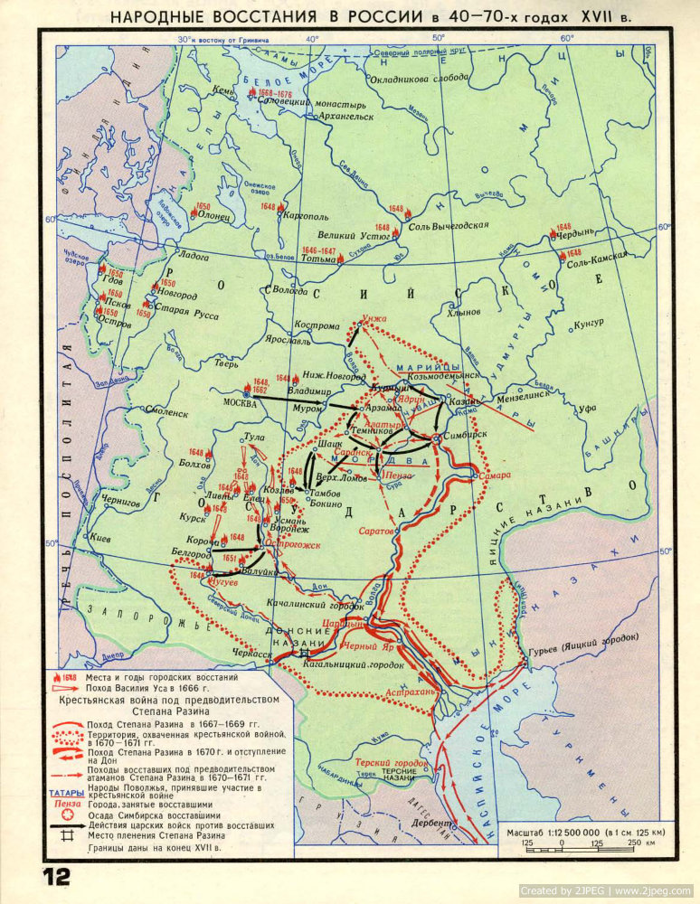

Ответ: название события:_________________________________________________ _причины (не менее трех):________________________________________________ _______________________________________________________________________________________________________________________________________________________________________________________________________________________итог (не менее трех):________________________________________________ _____________________________________________________________________________________________________________________________________________________________________________________________________________________

Задание № 8
«Да» или «нет»? Если вы согласны с утверждением, напишите «Да», если не согласны — «Нет». Занесите выбранные ответы в таблицу. За каждый правильный ответ – 1 балл. Максимальное количество за выполнение задания - 10 баллов.
Утверждения:
1. При Петре Первом в результате проведения реформы государственного управления приказы были заменены коллегиями.
2. С 1589 года высшим саном Русской православной церкви стал сан патриарха.
3. Крещение Руси произошло в 988 году.
4. В правление Бориса Годунова Россия вела успешную внешнюю политику и возвратила земли, потерянные в Ливонской войне.
5. В правление Бориса Годунова к России присоединена Восточная Сибирь.
6. Среди восставших под предводительством Ивана Болотникова были не только крестьяне и холопы, но и казаки, стрельцы и дворяне.
7. Митрополит Филарет был патриархом в лагере «тушинского вора».
8. Иван Болотников и Иван Грозный были современниками.
9. После избрания русским царем Михаила Романова поляки отказались от претензий на русский трон.
10. Овладение пушным богатством Сибири стало еще одним источником дохода для государства.
Таблица ответов:
1 | 2 | 3 | 4 | 5 | 6 | 7 | 8 | 9 | 10

Задание № 9
Количество баллов за каждое правильно выполненное задание – 3. Максимальное количество – 9 баллов.
9.1. Какой из приведённых исторических фактов можно использовать для аргументации следующей точки зрения: «Иван IV предпринял попытку опереться на поддержку представителей сословий для укрепления своей власти»? Укажите порядковый номер этого факта в списке (1 балл).
1) создание системы приказов
2) созыв первого Земского собора
3) начало Ливонской войны
Ответ:
Объясните, как с помощью выбранного Вами факта можно аргументировать данную точку зрения (2 балла).
Ответ: _________________________________________________________________ ___________________________________________________________________________________________________________________________________________________________________________________________________________________________________________________________________________________________________________________________________________________________________
9.2. Из приведённых исторических фактов можно использовать для аргументации следующей точки зрения: «В XVII в. правительство пыталось защитить русское купечество от конкуренции со стороны иностранцев»? Укажите порядковый номер этого факта в списке (1 балл).
1) прекращение чеканки медной монеты
2) принятие Новоторгового устава
3) создание стрелецкого войска
Ответ:
Объясните, как с помощью выбранного Вами факта можно аргументировать данную точку зрения (2 балла).
Ответ: _________________________________________________________________ ___________________________________________________________________________________________________________________________________________________________________________________________________________________________________________________________________________________________________________________________________________________________________
9.3. Какой из приведённых исторических фактов можно использовать для аргументации следующей точки зрения: «В XVI в. разногласия среди русского православного духовенства вызвал вопрос, связанный с земельными владениями церкви»? Укажите порядковый номер этого факта в списке (1 балл).
1) появление иосифлян и нестяжателей
2) усиление роли патриарха Филарета в управлении страной
3) появление старообрядцев и никониан
Ответ:
Объясните, как с помощью выбранного Вами факта можно аргументировать данную точку зрения (2 балла).
Ответ: _________________________________________________________________ ___________________________________________________________________________________________________________________________________________________________________________________________________________________________________________________________________________________________________________________________________________________________________

Задание № 10.
Соотнесите имя исторического деятеля с основным содержанием его деятельности. Свой ответ внесите в таблицу (1 балл за каждый правильный ответ, максимальный балл – 8):
1 | Владимир Мономах | А | Тверской купец, совершивший путешествие по Персии, Индии и Турции
2 | Иван Калита | Б | Русский правитель, при котором был введена в оборот серебряная копейка
3 | Елена Глинская | В | С его именем связано присоединение Западной Сибири к России
4 | Иван IV | Г | Русский правитель, первый совершивший официальный визит в Константинополь
5 | Афанасий Никитин | Д | Русский правитель, при котором русский митрополит обосновался в Москве
6 | Иван III | Е | При нем были завоеваны Казанское и Астраханское ханства
7 | Ермак Тимофеевич | Ж | Автор произведения «Поучение детям»
8 | Княгиня Ольга | З | Русский правитель, ликвидировавший независимость Великого Новгорода

1 | 2 | 3 | 4 | 5 | 6 | 7 | 8

